

**T.C.**

**CUMHURİYET ÜNİVERSİTESİ**

**MÜHENDİSLİK FAKÜLTESİ**

**BİLGİSAYAR MÜHENDİSLİĞİ**

**BÖLÜMÜ**

**BİTİRME PROJESİ**

**Konu**

MATLAB İLE KREDİ KARTI NUMARASI ALGILAMA

**Hazırlayanlar**

2013123022 – Samet DÜZGÜN

2013123050 – Ömer YALDIRGAN

**Danışman Hoca**

Yrd. Doç. Dr. Kali GÜRKAHRAMAN

**HAZİRAN – 2017**

SİVAS

# ÖNSÖZ

Dört yıl boyunca üzerimizde emeği geçen Yrd. Doç. Dr. Hidayet TAKÇI ve Yrd. Doç. Dr. Ahmet Gürkan YÜKSEK’e, çalışmamız boyunca her türlü sorun ve sorunumuza projemize yön verecek şekilde cevaplar veren, projeyi yapım aşamasında ve dört yıl boyunca hiçbir yardım ve desteği esirgemeyen ve birçok yeni bilgi öğrenmemizi sağlayan tez yöneticiliğimizi üstlenen Yrd. Doç. Dr. Kali GÜRKAHRAMAN‘a içten teşekkürlerimizi sunarız.

Ayrıca, bizleri bugünlere yetiştiren, her türlü zorluklara rağmen bizlerden sevgilerini ve desteklerini asla esirgemeyen ailelerimize şükranlarımızı sunuyoruz.

İnsan yaşamını kolaylaştırma konusunda, toplumun daha iyi çalışmasını diliyor, çalışmalarımızın bizden sonraki arkadaşlarımıza yardımcı olmasını umut ediyoruz.

---

Günümüzde yaşam şartlarını kolaylaştırmak ve hızlandırmak için insanların kredi kartlarını tanıtıp kart numaralarının hızlı bir biçimde elde edilmesini planlayan şu anİçinde temel olarak çalışmakta olan ve geliştirmekte olduğumuz bir projedir.

# ÖZET

Projemiz günümüzde insanların yaşam şartlarını kolaylaştıracak şekilde bilgisayar ortamında sanal alışveriş yaparken kullanabilmeleri için bir kredi kartı numarası algılama projesidir.

MATLAB üzerinde çalıştığımız projemizde dışarıdan alınan kredi kartı fotoğrafının (“jpg”, “png”, “tiff”, …) kırpma işlemleri ile 16 haneli kredi kartı numarasının belirlenmesi çeşitli algoritmalar ve temizleme işlemleri ile kredi kartı numarasının daha anlaşılır daha iyi sonuçlar alınması sağlanmıştır. Kullanıcının kullanabileceği hale gelen bu numaralar “.txt” belgesine yazdırılıp insanların erişebileceği bir ortama sunulmuştur.

# SUMMARY

In our project we have worked on in MATLAB, it is possible to obtain a better understanding of the credit card number with various algorithms and cleaning processes by determining the 16 digit credit card number by trimming the credit card photo (jpg, png, tiff, ...) taken from the outside. These numbers, which the user can use, are printed in txt document.

İçindekiler

ÖNSÖZ i

ÖZET ii

SUMMARY ii

1. GİRİŞ 1

2. SİSTEM 2

2.1 Proje Adı 2

2.2 Projenin Amacı 2

2.3 Proje Tanımı 2

2.4 Proje Yöntemi 2

2.4.1 Çalışma Prensibi 3

2.4.2 Kullanılan Teknikler 4

2.4.2.1 Resim İşlemleri 4

2.4.2.2 Salt & Pepper Gürültü Algoritması 5

2.4.2.3 Medyan Filtreleme 5

2.4.2.4 Kenar Bulma Algoritması (Sobel) 6

2.4.2.5 Morfolojik İşlemler 7

2.4.2.6 Eşik Değer (Threshold Value) 8

2.4.2.7 Kart Numarası Şablonları 8

2.5 Sistem Analizi 9

2.5.1 Sistemin Çözümlenmesi 9

2.5.2 Problemin Belirlenmesi 10

2.5.3 Hedeflerin Belirlenmesi 10

2.5.4 Alternatifler 10

2.6 Proje Ekibi 10

2.7 Kullanılabilirlik 10

2.8 Güvenilirlik 11

2.9 Performans 11

2.10 Düzenlemeler 11

2.11 Teknoloji Seçimi 11

2.11.1 Tanımlar ve Tanıtımlar 12

# GİRİŞ

Gelişen teknoloji ile insan yaşamının kolaylaştırmak için yapılan çalışmalar bir hayli arttı. Bundan dolayı insanlar zamandan tasarruf etmek ve bir ihtiyaca kolay ulaşmak istemektedirler. Bu sebepten dolayı biz de insanların alışveriş yaparken kullandıkları kredi kartlarının ödeme noktasında daha hızlı ve güvenli bir şekilde kredi kartı numaralarının tanıtılması noktasında görüntü işleme algoritmalarını kullanarak kullanıcılara kolaylık sağlamayı hedef edindik.

İnsanlar sanal ortamdaki bir web sitesinden veya e-ticaret sitelerinden yapacağı alışverişlerde ödeme kısmında kredi kartı bilgilerini tek tek elle girerek zaman kaybetmektedirler. Bu noktada biz insanların kartını tanıtıp tek bir işlemle ödeme kısmını rahatlıkla geçmesini hedef edindik ve ortaya matlab ile görüntü işleme algoritmaları kullanarak kredi kartı numarasını algılayan ve kullanıcının kullanacağı bir ortama aktarabilen bir proje ortaya çıkarma başarısını gösterdik.

# SİSTEM

## 2.1 Proje Adı

MATLAB Görüntü İşleme ile Kredi Kartı Numaralarının Algılanması

## 2.2 Projenin Amacı

Günlük yaşantımızda kredi kartlarının kullanımı oldukça arttı. Gerek internet alışverişleri gerek gittiğimiz yerlerde bir zorunluluk haline geldi. Buna bağlı olarak kredi kartı işlemleri bir hayli zaman almakta ve yorucu olmaktadır. Geliştirdiğimiz proje bu sorunu ortadan kaldırmakta görüntü üzerinden kredi kartı bilgileri okuyup kullanan sisteme aktarmaktadır. Böylelikle kullanıcı hem zamandan tasarruf sağlamakta hem de kredi kartı numarası yazma gibi dertlerden kurtulmaktadır.

## 2.3 Proje Tanımı

Bu çalışma ile insanların yaşamlarını kolaylaştırmayı hedef edinerek daha iyi ve daha hızlı bir şekilde insanların kredi kartları numaralarının algılanarak internet üzerinden sanal alışveriş yaparken kullanabilecekleri bir projedir. Projede matlab üzerinde kullanılan görüntü işleme algoritmaları kullanılmıştır ve numaralar bu görüntü işleme algoritmaları üzerinden algılanıp kullanıcıya kullanması için aktarılmıştır.

## 2.4 Proje Yöntemi

Projemizde Matlab programı kullanılarak görüntü işleme algoritmaları yardımıyla elde edilen çıktının sonucunda oluşan görüntü kullanılarak arama ve tarama mantığı ile sayıların bulunması sağlanmıştır. Başta kısaca açıklayacak olursak;

### 2.4.1 Çalışma Prensibi

Dışardan alınan kredi kartı fotoğrafının (jpg, png, tiff, …) numaralarının olduğu kısımlar çoğu kredi kartında bulunan numaraların konumu aynı olduğundan kırpıldıktan sonra resim gri formatına dönüştürülür. Daha sonra Medyan Filtreleme ile gürültüler temizlenir. Sobel algoritması ile resimdeki kenarlar bulunur. Resim morfolojik işlemlerden geçirilir. Bulunan kenarları iyileştirmek için gri tonları ayırma işlemi yapılır. Kart numaraları dışındaki kenarlar temizlenir.

Resmin negatifi alınarak daha önceden oluşturulup tanıtılan siyah zemin üzerine beyaz numaraların bulunduğu “.bmp” formatındaki şablonlara göre ayarlama yapılır. Tüm resim temel alınarak (ortalama) matlab otomatik olarak threshold değeri atar. Atanan bu değer resmimize uygulanır. Fakat Not Equal olarak atanır çünkü şablonlar siyah zemin üzerine beyaz karakterlerdir. Yan yana olmayanları (komşu olmayan) karakterler elenip siyah (sıfır) yapılır.

Görüntü işlemleri bittikten sonra karakter tanıma işlemleri yapılır. Önceden oluşturulan şablonlar programa yüklenilip global yapılır. “Lines” fonksiyonu ile resim taranır. Bulunan karakterler “42x24 piksel” olarak yeniden boyutlandırılır. Boyutlandırılan karakterler “sayıları_oku” fonksiyonu çağrılarak karşılaştırılır. Eşleşen karakterler bir diziye atanır. Karakterler bittikten sonra dizi .txt uzantılı belgeye yazdırılır.

### 2.4.2 Kullanılan Teknikler

Projemizde ilk olarak görüntü işleme algoritmaları kullanılmıştır. Daha sonra elde edilen görüntü ile görüntünün taranması için gerekli fonksiyonlar kullanılmıştır. İlk önce dışardan resmi aldık ve daha sonra işlemleri gerçekleştirmeye başladık. Bunları başlıklar altında açıklayalım.

### 2.4.2.1 Resim İşlemleri

Kredi kartı numaralarının bulunduğu kısmı kesmek için dışardan alınan resmi yeniden boyutlandırıp kırpma işlemini yaptık.

*İmresize (resim,[342 NaN])*

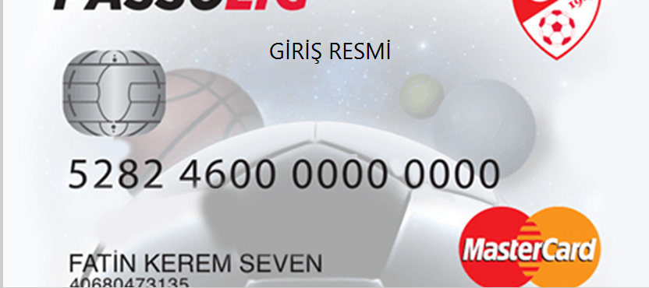

Şekil 1

*İmcrop (resim, [0 140 828 140])*

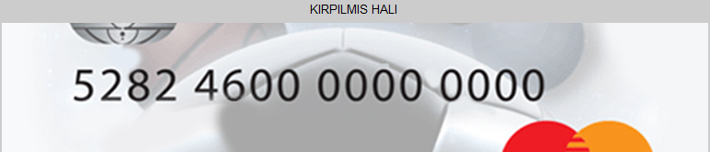

Şekil 2

Kırpma işlemini yaptıktan sonra resmin üzerinde işlemlerin devam edebilmesi için griye dönüştürme işlemini uyguladık. “.tiff” uzantılı dosyalar için griye dönüştürme işlemini yapmasak da olur ancak bizim kullandığımız fotoğraf “.jpg” uzantılıdır.

*if size(resim,3)==3*

*imagen=rgb2gray(resim);*

*end*

### 2.4.2.2 Salt & Pepper Gürültü Algoritması

Projemizde Tuz ve Biber Gürültü Algoritmasını kullandık ancak bazı resimlerde işe yararken bazı resimlerde işe yaramadı bizde bunu kullanıma göre değişecek şekilde kullanmaya karar verdik.

Salt & Pepper Gürültü Algoritması, adı da üstünde olduğu gibi gürültü resim üzerinde gürültü oluşturmaya yarar. Bu gürültü resimler daha sonra medyan filtreden geçirilerek daha iyi sonuçlar elde etmek için kullanılır. Biz de bu algoritmayı kullanarak daha iyi resimler elde etmeye çalıştık.

*Resim = imnoise (resim, 'salt & pepper',0.08);*

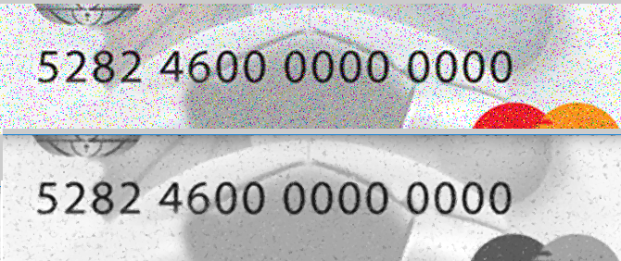

Şekil 3

### 2.4.2.3 Medyan Filtreleme

Projemizde bazı resimlerde Tuz ve Biber (Salt&Pepper) Algoritması kullanarak daha iyi sonuçlar elde etmeye çalıştık. Daha sonra bu Tuz ve Biber (Salt&Pepper) Algoritması sonrasında oluşan gürültülü resmi daha iyi hale getirmek için medyan filtreleme kullandık.

Bu filtreleme yönteminde, sıralanmış piksel komşularının arasındaki ortanca değer ile değiştiririz. Ortanca filtresinde, komşuluk değerleri önce sıraya konulur, sonra ortadaki değeri alırız ve bu değeri doğrudan sonuç olarak kabul edebiliriz.

imagen=medfilt2(imagen,[3 3])



Şekil 4

Ortanca filtre; uzaysal çözünürlüğü bozmadan, kopuk (bağımsız) nokta veya çizgi gürültülerini temizlemek için kullanışlıdır. Bu nedenle ikili (binary) gürültülerde başarılı olmasına rağmen Gaussian gürültüsünde kullanışlı değildir. Gürültü piksellerinin sayısı komşu piksellerin yarısına eşit veya daha fazla ise bu filtre pek başarılı çalışmaz.

### 2.4.2.4 Kenar Bulma Algoritması (Sobel)

Kenar Bulma Algoritmasını (Sobel) kart numaralarının kenarlarını belirlemek için kullandık. Sobel Algoritması kart numaralarının kenarlarını bulurken diğer arkada kalan ufak çaptaki çizgileri ve desenleri siyah yaparak bize kart numaralarının ortaya çıkmasında yardımcı oldu. Sobel kenar bulma algoritmasının 2 temel (kernel) matrisinden oluşur. Bu matrislerden oluşan değerlerin kareleri alınıp toplanır ve daha sonra karekökü alınarak yeni değer bulunur. Sobel kenar bulma kernel matrisleri mantığına bakarak biz de kod üstünde değişikliklere giderek sonuca ulaşmaya başardık.

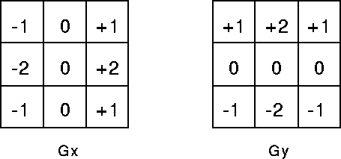

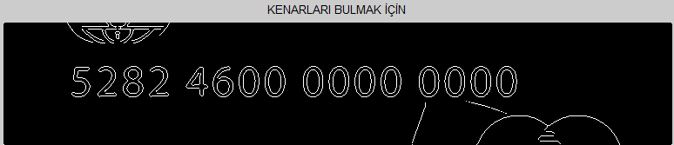

### 2.4.2.5 Morfolojik İşlemler

Kart numaralarını belirleyebilmek için bu işlemleri gerçekleştirmemiz gerekliydi. Sayıların kenarlarının keskinlik ve yumuşaklığını bu işlemlerle ayarlamaya çalıştık. Projemizde morfolojik işlemler yaparken kullandığımız komutlardan bazıları;

strel; morfolojik işlemlerde kullanılan yapısal filtre elemanıdır. Morfolojik işlemleri hangi şekil ve parametrelerle uygulayacağımızı strel ile belirleriz. Biz projemizde “disk” parametreli yarıçapı 3 olan filtreyi kullandık.

Strel ('disk',3)

İmdilate; bu komutu strel işlemine göre resmi açma işlemi yapar. Tabi ki de resmimiz gri formatında olmak zorunda yoksa işlem yapılırken görüntü de sorunlar oluşabilir.

imdilate(resim, strel)

İmerode; kullanmış olduğumuz bu komut ise strel işlemine göre resme aşındırma işlemi yapar.

İmerode (resim, strel)

İmsubtract; kenarları iyileştirmek için bu komutu kullandık bu şekilde sayıları tespit ederken daha iyi sonuçlar almamızı sağladı.

İmsubtract (İmdilate, İmerode)

İmclearborder; kart numaraları dışındaki kenarları bu komut ile temizledikten sonra resmin negatifini alıp numaraları algılama işlemleri için resmi hazır hale getirmiş oluyoruz.

imclearborder(İmsubtract, 26)

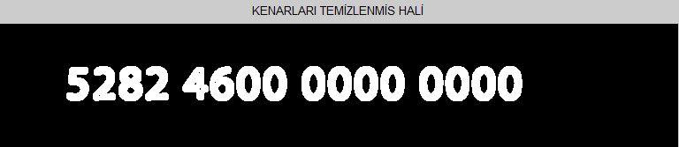

Şekil 5

## 2.4.2.6 Eşik Değer (Threshold Value)

Belirli bir eşik değeri kullanarak sayıları tespit etmeye çalıştık. MATLAB programı bu değeri kendisi otomatik olarak bu değeri atadı. Eşik değerinde mantık, bir RGB görüntüden ikili seviyede bir görüntü elde etmektir. Bunun için iki temel aşama vardır. Birincisi, 8 bitlik kırmızı, yeşil ve kırmızı değerleri kullanılarak, her bir pikselin ortalama gri değeri hesaplanır İkinci aşamada, gri seviyesine indirgenmiş görüntüye bir eşik işlemi uygulanır. En çok kullanılan yöntem, tek bir eşik değeri belirlemektir.

## 2.4.2.7 Kart Numarası Şablonları

Kart numaraları tespit edilirken belirli bir şablona göre bakılarak eşleştirme yöntemi ile bulunur. Bizde bu şablonu oluşturup “.bmp” formatına çevirerek program dosyamızın için klasör biçiminde koyduk. Bu şablonlar siyah zemin üzerine beyaz yazı ile yazılıp fotoğraf olarak kaydettik.

Görüntü işleme algoritmalarının sonunda şablon ile eşleştirme yapabilsin diye resmin negatifini alıp xor algoritmasına benzer bir şekilde iki resim üst üste gelip birbirini tamamladığında harf bulunup bir dizine atanmış olur. Görüntü işleme algoritmaları sonuncunda fotoğraftaki kredi kartı numaralarının rengi siyah arka planı beyaz olur. Bu sayede şablonlar ile zıt bir renk ile birbirlerini tamamlayıp sayıları buldurmuş olduk.

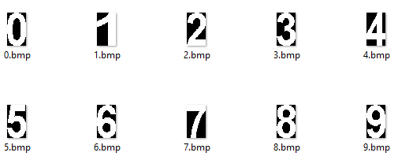

Şekil 6

Fotoğrafın negatifi alındıktan sonraki hali;

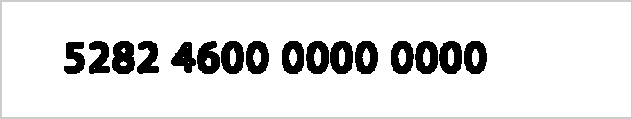

Şekil 7

## 2.5 Sistem Analizi

Projemizde geliştirebilmek için nelere ihtiyaç duyduğumuzu, ne gibi yöntemleri kullanıp neler yapacağımızı kararlaştırmak için belirli hedefler belirleyip uyguladık.

### 2.5.1 Sistemin Çözümlenmesi

Projeye başlamadan önce sistemin nasıl olacağı konusunda bir fikir birliği yaparak projenin daha sistemli ve kararlı bir hale gelmesini hedef edindik. Projeyi parçalara ayırıp çözümledikten sonra bir bütün haline getirerek parça bütün ilişkisi içinde yürütmeyi planladık.

Bu bağlamda ortaya çıkan sistem parçaları sırasıyla;

Planlama;

Sistemin nasıl olacağı konusunda fikir birliği yaparak bir plan içerisinde yürümesini sağladık.

Analiz;

Sistemin planlanan hedefler çerçevesinde analizini yaparak daha iyi sonuçlar elde etmek için uğraştık.

Üretim;

Analiz edilen verileri matlab kodlaması içerisinde bulunan algoritmaları kullanarak kredi kartı numarası algılaması için kod parçacıklarını birleştirerek çalışan bir uygulama haline getirdik.

Test;

Ortaya çıkan bu uygulamada kredi kartlarının farklı desen ve yapıda olmaları nedeniyle testler gerçekleştirerek daha kararlı bir yapıya ulaşmasını sağladık.

### 2.5.2 Problemin Belirlenmesi

Projeye başlamadan önce ne gibi işlemler yapılıp yapılmayacağının açık bir şekilde belirlenmesi gerekir. Biz de; bu projenin yapılış amacındaki hedeflediğimiz amaç, insanların daha iyi bir yaşam için kullanabilecekleri bir sistem geliştirmek ve bu sistemi daha da iyi yerlere getirerek en uygun seviyeye çıkarmayı sağlamaktır.

### 2.5.3 Hedeflerin Belirlenmesi

Projemizde hedefimiz insanların daha hızlı bir şekilde alışverişlerinde kullanabilecekleri bir kredi kartı numarası algılama uygulaması geliştirmekti. Hedef kullanıcıların en hızlı ve en ideal şekilde uygulamayı kullanabilmelerini sağlamayı hedef edindik ve hedefimize ulaşmayı başardık.

### 2.5.4 Alternatifler

Projeye başlamadan önce araştırmalarımız da hangi program ile yapacağımızı kararlaştırırken birkaç program üzerinden gitmeyi düşündük. Alternatif olarak mobil tabanlı uygulama geliştirip bunun üzerinden gitmek istedik ancak yeterli destek ve kaynağı bulamadığımızdan Matlab üzerinden devam etme kararı aldık.

Matlab programını seçmemizin nedeni ise üzerinde görüntü işleme algoritmalarının kullanışlı ve daha iyi sonuçlar almamızı sağlamasıdır.

## 2.6 Proje Ekibi

Ömer Yaldırgan ve Samet Düzgün; tüm projede birlikte çalıştık ve yabancı kaynaklardan geniş çaplı bir literatür araştırması yapıp ortaya bu projeyi çıkarmayı başardık.

## 2.7 Kullanılabilirlik

Proje şimdilik Matlab programı üzerinde çalışmaktadır ilerleyen zamanlarda Web, Android üzerine entegre edilebilerek daha kullanışlı hale getirilebilir.

## 2.8 Güvenilirlik

Tabi ki proje kredi kartı ile ilgili olduğu için güvenilirlik oldukça önemlidir. Şuan projenin güvenirliği minimum seviyededir ama ileride çeşitli şifrelemeler güvenlik açıkları kapatılarak kullanıcın rahat bir şekilde kullanılması sağlanabilir.

## 2.9 Performans

Kullanıcıların bir dikkat ettiği konuda performanstır. Proje performans bakımından oldukça hızlı işlem yapmakta sonucu kullanıcıya veya sisteme iletmektedir.

## 2.10 Düzenlemeler

Proje aşama aşama yapılmıştır. Her aşama gerçekleştirildikten sonra test edilerek yapılan hatalar ve eksiklikler tespit edilerek gerekli düzenlemeler yapıldı.

## 2.11 Teknoloji Seçimi

Projede Matlab kullandık. Bunun birkaç sebebi vardır.

* Öncelikle bazı derslerde kullandığımız için programa hâkim olma becerimiz vardı.
* Görüntü işlemede çok iyi olup, görüntü işleme algoritmalarının daha kullanılabilir olması.
* Görüntü işleme ile ilgili bol örnek ve dokuman var olması.
* Hocamızın iyi bildiği bir program herhangi bir sıkıntı da yardım almamız.

## 2.11.1 Tanımlar ve Tanıtımlar

MATLAB, genellikle **pozitif bilim** ve **mühendislik hesaplamaları** için kullanılan bir bilgisayar programıdır. Amerika Birleşik Devletleri merkezli **MathWorks** firması tarafından geliştirilen MATLAB, aynı zamanda bir **programlama dilidir**. İngilizce **“Matrix Laboratory”** kelimelerinin birleştirilmesi ile oluşmuş olan **MATLAB**, isminden de anlaşılacağı gibi **matris tabanlı** bir çalışma sistemine sahiptir.

**Lineer cebir, istatistik, optimizasyon, nümerik analiz, optimizasyon, fourier analizi**gibi pek çok matematiksel hesaplamanın etkili ve hızlı şekilde yapılmasına olanak sağlayan **MATLAB programı** aynı zamanda 2D ve **3D grafik çizimi** için de kullanılır.

Biz ise projemizde Matlab’ın görüntü işleme algoritmalarından faydalanarak kart numaralarının algılanmasını sağladık.